**Interfaces de usuario y Casos de Uso**

**Modulo Factura Amazon Retail**

**Versión: 1.0**

Nombre estudiante: John Sepulveda Azocar

Sección: 2100

|  |
| --- |
| ***TABLA DE CONTENIDOS*** |

1 Información del documento 3

2 interfaz de usuario 4

2.1 Módulo de Facturas 4

2.2 Carga masiva de Facturas 5

2.3 Anular Facturas 6

2.4 Consulta de Facturas 7

3 Casos de Uso 8

3.1 Ingreso de factura individual 8

3.2 Ingreso Masivo de facturas 9

3.3 Anular facturas 10

3.4 Consulta de facturas 11

# Información del documento

En el presente documento podremos ver diversos módulos con el cual se tendrá que familiarizar el usuario, en el cual se podrán generar facturas de forma individual como también realizar carga masiva de ellas, también contara con un modulo para anular facturas y otro para realizar consultas de facturas.

# interfaz de usuario

## Módulo de Facturas

En este módulo el usuario podrá ver un formulario, en el cual debe ingresar datos para la posterior según corresponda para la posterior generación de factura.

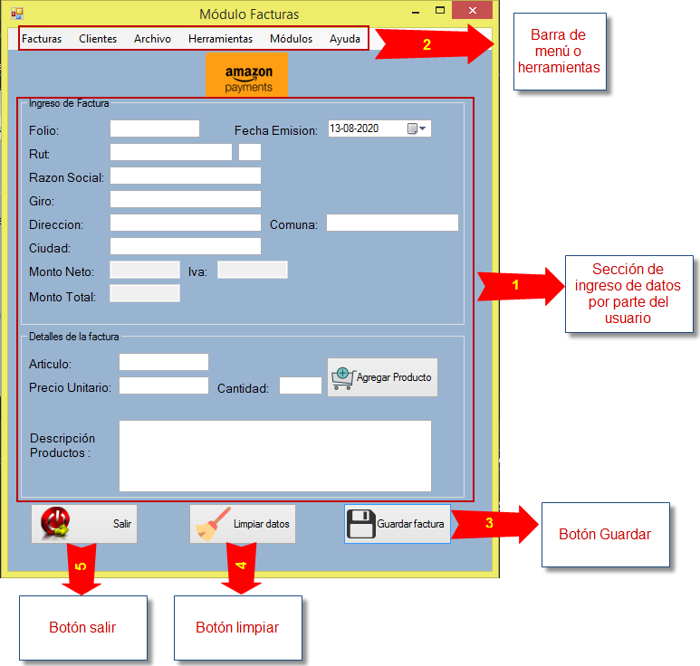

## Carga masiva de Facturas

En este módulo, el usuario puede realizar la carga masiva de facturas, para lo cual de importar un archivo Excel en al cual tendrá las facturas que necesita cargar al nuevo módulo.

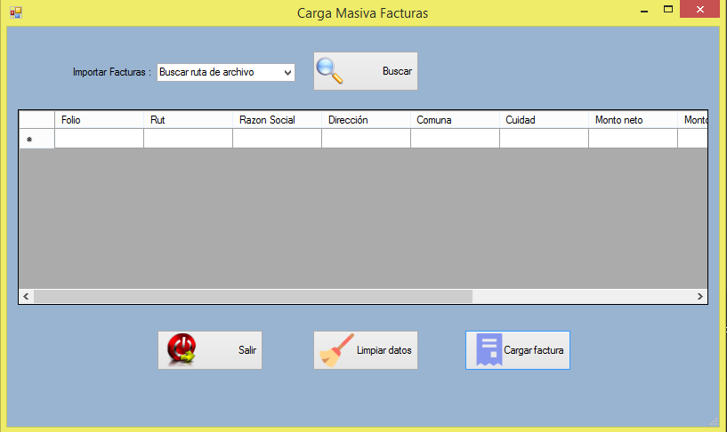

## Anular Facturas

En este módulo, el usuario puede realizar la anulación de facturas, para lo cual necesita tener algunos antecedentes antes de anular la factura necesitada.

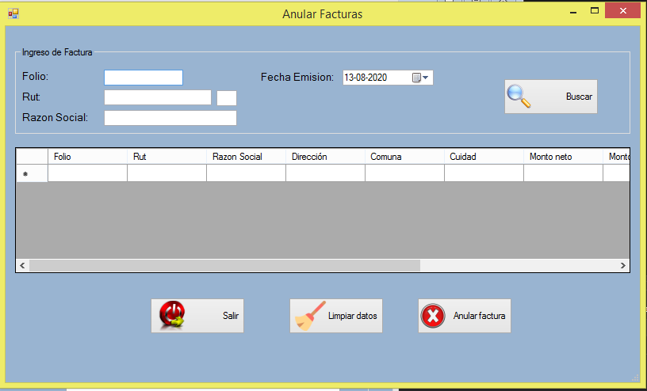

## Consulta de Facturas

En este modulo el usuario puede realizar la búsqueda de las facturas ingresadas en el sistema, posteriormente en el mismo modulo puede exportar la consulta requerida si es necesario, esto podrá hacerlo en 2 tipos de formato (Excel y PDF).

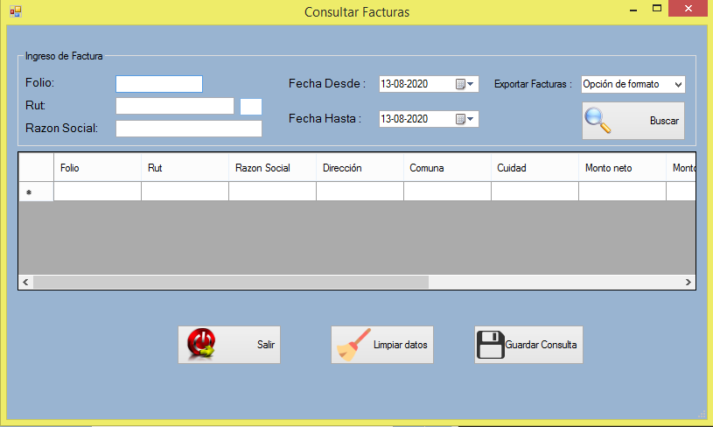

# Casos de Uso

## Ingreso de factura individual

|  |  |  |
| --- | --- | --- |
| **Casos de uso** | **Ingreso de Factura Individual** | |
| **Descripción** | El usuario podrá realizar el ingreso de factura individual en módulo de facturas | |
| **Precondición** | * El usuario debe tener acceso al modulo de ingreso de facturas * El usuario debe tener datos para realizar registro en todos los campos | |
| **Secuencia de pasos** | **Paso** | **Acción** |
| 1 | Abrir módulo de ingreso de factura individual   * Se desplegará el formulario según Imagen1 * El sistema deberá mostrar un formulario con campos que el usuario deberá llenar, con datos necesarios para el ingreso de una factura individual. |
| 2 | Ingresar datos en   * 2.1 Ingreso de facturas * Folio (el folio es generado cuando se guarda la factura en el sistema) * Fecha Emisión * Rut * Razón Social * Giro * Dirección * Comuna * Cuidad * Monto neto * Iva * Monto total * 2.2 Detalles de la factura * Articulo * Precio unitario * Cantidad * Descripción del producto |
| 3 | * En cuanto el usuario ingrese todos los datos solicitados, podrá guardar la factura, sistema deberá mostrar un mensaje emergente indicando que la factura fue guardada correctamente. |
|  | 4 | * El sistema guardara la factura ingresada con un ID único |
| **Post-condición** | * Al presionar botón guardar, el sistema despliega mensaje que factura fue guardada con éxito. * Revisar en modulo consulta factura o en módulo de anulación de factura, los datos ingresados | |
| **Excepciones** | **Paso** | **Acción** |
| 1 | * Todos los campos son obligatorios. * Si en determinado caso se desconoce los datos requeridos pueden, limpiar la información ingresada y no generar la factura. |
|  | 2 | * Cuando se ingrese algún dato que no corresponde, antes de Guardar los datos, sistema desplegara un mensaje para ser revisado por el usuario. |

## Ingreso Masivo de facturas

|  |  |  |
| --- | --- | --- |
| **Casos de uso** | **Ingreso masivo de Facturas** | |
| **Descripción** | El usuario podrá realizar el ingreso de facturas de forma masiva, importando un archivo Excel al módulo de facturas | |
| **Precondición** | * El usuario debe tener acceso al módulo de ingreso de facturas * El usuario debe tener archivos Excel para poder importar al módulo de carga masiva | |
| **Secuencia de pasos** | **Paso** | **Acción** |
| 1 | Abrir módulo de factura, luego en barra de menú en facturas hacer click buscar el módulo de ingreso masivo facturas como se ve en imagen adjunta.    * Se desplegará el formulario según imagen2 |
| 2 | Ya dentro del modulo de carga masiva debe buscar el archivo, como se muestra en imagen    * Buscar ruta de archivo según corresponda. |
| 3 | * Cuando ya tenga el archivo Excel encontrado, los datos que tenga almacenados se pueden ver reflejados en grilla del módulo. |
|  | 4 | * Ya cuando los datos se encuentren visualizados presionar el botón cargar facturas para realizar el proceso correctamente. |
| **Post-condición** | * Al presionar botón cargar facturas, el sistema despliega mensaje que facturas fueron cargadas con éxito. * Revisar en modulo consulta factura, los datos ingresados | |
| **Excepciones** | **Paso** | **Acción** |
| 1 | * Solo pueden ser cargados archivos Excel |
|  | 2 | * Solo podrán ser anuladas facturas si son del mes en curso. |

## Anular facturas

|  |  |  |
| --- | --- | --- |
| **Casos de uso** | **Anular Facturas** | |
| **Descripción** | El usuario podrá realizar la anulación de facturas que fueron ingresadas y registradas, tanto de forma individual como por medio de carga masiva. | |
| **Precondición** | * El usuario debe tener acceso al módulo de anular facturas * El usuario debe tener facturas previamente ingresadas para poder realizar la anulación posteriormente de ellas. | |
| **Secuencia de pasos** | **Paso** | **Acción** |
| 1 | Abrir módulo de factura, luego en barra de menú en facturas hacer click buscar el módulo anular factura como se ve en imagen adjunta.    * Se desplegará el formulario según imagen3 * El sistema deberá mostrar el formulario de anulación de facturas |
| 2 | * Ya dentro del módulo se puede buscar una factura previamente registrada, para ser anulada, para esto debemos hacer lo siguiente * Buscar factura por folio * Buscar factura por fecha de emisión * Buscar factura por Rut * Buscar factura por razón social |
| 3 | * Cuando ya tenga claridad de la información, presionar botón buscar. * Se mostrará en una grilla la información buscada |
|  | 4 | * En cuanto se encuentre la factura que se necesite anular presionar el botón anular factura. |
| **Post-condición** | * Al presionar botón anular factura, el sistema despliega mensaje que factura fue anulada con éxito. * Revisar en modulo consulta factura el estado en que se encuentra la factura recién anulada. * La factura en cuestión debe mostrar en su estado como factura anulada. | |
| **Excepciones** | **Paso** | **Acción** |
| 1 | * Todos los campos son obligatorios. * Si en determinado caso se desconoce los datos requeridos pueden, limpiar la información ingresada y no generar la factura. |
|  | 2 | * No se podrá anular una factura que tenga más de un mes de emitida. |

## Consulta de facturas

|  |  |  |
| --- | --- | --- |
| **Casos de uso** | **Consultar Facturas** | |
| **Descripción** | El usuario podrá realizar la consulta de facturas que fueron ingresadas y registradas, tanto de forma individual como por medio de carga masiva. | |
| **Precondición** | * El usuario debe tener acceso al módulo de anular facturas * El usuario debe tener facturas previamente ingresadas para poder realizar la consulta posteriormente de ellas. | |
| **Secuencia de pasos** | **Paso** | **Acción** |
| 1 | Abrir módulo de factura, luego en barra de menú en facturas hacer click buscar el módulo consultar facturas como se ve en imagen adjunta.    * Se desplegará el formulario según imagen4 * El sistema deberá mostrar el formulario de consulta de facturas |
| 2 | * Ya dentro del modulo se puede buscar una factura previamente registrada, para ser consultada, para esto debemos hacer lo siguiente * Buscar factura por folio * Buscar factura por fecha desde y hasta * Buscar factura por Rut * Buscar factura por razón social |
| 3 | * Cuando ya tenga claridad de la información, presionar botón buscar. * Se mostrará en una grilla la información buscada |
|  | 4 | * Se podrá exportar la consulta realizada si el usuario lo requiere en ese momento * Al exportar la consulta puede ser en formato Excel o PDF, luego debe presionar el botón guardar consulta |
| **Post-condición** | * Al presionar botón guardar consulta, el sistema despliega mensaje que consulta fue guardada con éxito en el archivo (Excel o PDF) solicitado * Revisar ruta y archivo generado para confirmar que todo fue guardado con éxito. | |
| **Excepciones** | **Paso** | **Acción** |
| 1 |  |
|  | 2 |  |